Dia da terra

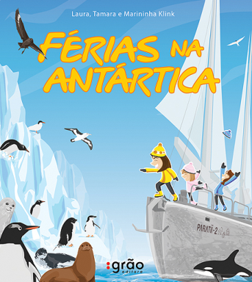
Irmãs contam descobertas de viagens à Antártica
NAS FÉRIAS, TEM GENTE QUE ADORA VIAJAR PARA UMA PRAIA AGITADA E TEM QUEM PREFIRA A CALMARIA DE UMA CIDADE DO INTERIOR. MAS E SE O DESTINO DA VIAGEM FOSSE A FRIA ANTÁRTICA, VOCÊ TOPARIA IR? POIS AS GAROTAS TAMARA, LAURA E MARININHA, FILHAS DO NAVEGADOR AMYR KLINK, NÃO SÓ ACEITARAM O CONVITE DO PAI, COMO DEPOIS DECIDIRAM CONTAR SUAS AVENTURAS NO LIVRO “FÉRIAS NA ANTÁRTICA”, QUE ACABA DE SER LANÇADO.
NA PRIMEIRA VEZ QUE ELAS FORAM VISITAR O CONTINENTE GELADO, A CAÇULA MARININHA TINHA APENAS 6 ANOS E AS IRMÃS GÊMEAS DELA ESTAVAM COM 9. POR LÁ, ALÉM DE ENFRENTAREM MUITO FRIO (MAS SEMPRE COM A ROUPA ADEQUADA, COMO ELAS COSTUMAM DIZER), ELAS VIRAM ICEBERGS ENORMES, MUITOS PINGUINS DE VÁRIAS ESPÉCIES, ELEFANTES-MARINHOS, PÁSSAROS MUITO GRANDES E ATÉ APRENDERAM A RECONHECER OS DIFERENTES TIPOS DE FOCAS.
RECORTE E COLE
RECORTE AS FIGURAS DE ANIMAIS IMPRESSAS NA ÚLTIMA PÁGINA DESTA CULT.
EM SEGUIDA, SEPARE OS ANIMAIS EM GRUPOS COLOCANDO JUNTOS OS PARECIDOS.

